**بسمه تعالی**

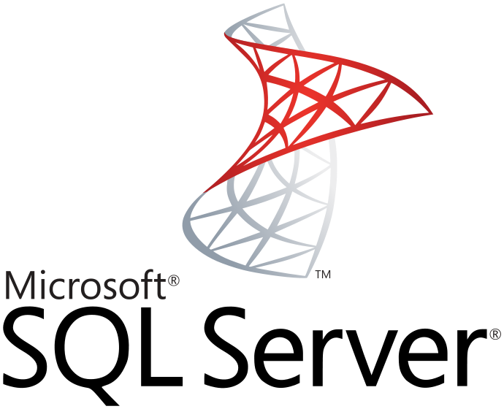

برنامه نویسی بانک اطلاعاتی SQL Server

**نویسنده : محمد حسین فخرآوری**

معمولاً اسکریپت هایی که بصورت روزمره در sql server اجرا می کنیم محدود به چند خط دستور هستند و غالباً شامل دستورات DML Data Manipulation Language می باشند. اما در شرایط خاصی لازم است تا **اسکریپت های حجیم** شامل هزاران خط دستور را در SSMS(SQL Server Management Studio اجرا کنیم. فرض کنید شما یک دیتابیس چند گیگا بایتی در sql server 2016 دارید و به هر دلیلی لازم است که این دیتابیس را به یک سرور دیگر که نسخه sql server 2014 در آن نصب شده است منتقل کنید، همانطور که می دانید انتقال دیتابیس از نسخه بالاتر sql server به نسخه پایین تر آن با استفاده از روش های رایج Backup-Restore و یا Detach-Attach امکانپذیر نیست. یکی از روش ها جهت انتقال دیتابیس از نسخه بالاتر sql server به نسخه پایین تر، تبدیل کل دیتابیس به اسکریپت با استفاده از Generate Scripts در سرور مبدأ و اجرای اسکریپت در سرور مقصد است. زمانی که دیتابیس سرور مبدأ چند گیگا بایتی باشد در نتیجه اسکریپت تولید شده نیز حجم زیادی خواهد داشت و با اجرای این اسکریپت در سرور مقصد با خطای کمبود حافظه "Cannot execute script. Insufficient memory to continue the execution of the program" مواجه خواهیم شد. در واقع برای اجرای اسکریپت ها در sql server یک میزان محدود از حافظه تخصیص داده شده است که البته این مقدار پیش فرض قابل تنظیم است

به منظور جلوگیری از ایجاد مشکلات کارایی، در SSMS از اجرای اسکریپت هایی که دارای حجم بیشتز از مقدار تعیین شده در تنظیمات پیش فرض sql server دارند جلوگیری می شود. این تنظیمات در مسیر:

Tools > Options > Text Editor > Transact-SQL > IntelliSense و گزینه Maximum script size قرار دارد و قابل تغییر می باشد مقدار پیش فرض آن در نسخه های مختلف sql server متفاوت است

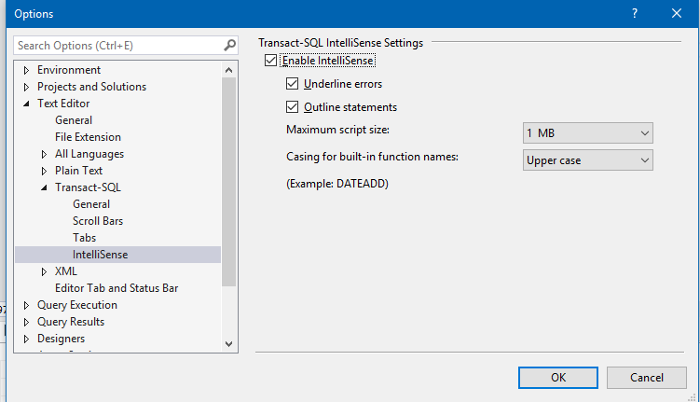

همانطور که می دانید SQLCMD یک ابزار command-line است که برای اجرای دستورات T-SQL روی sql server لوکال و یا ریموت از آن استفاده می کنیم. (در قسمت ترفندها نمونه هایی دیگر از کاربردهای آن را خواهیم دید) جهت اجرای اسکریپت های حجیم، اطلاعات را به شکل زیر در خط فرمان(command prompt) وارد می کنیم:

|  |
| --- |
| sqlcmd -S DESKTOP-1QGNL0J\FAKHRAVARI –U sa -P 123456 -i D:\Db\tst\1.sql |